蒲公英班动态表
一、集体活动：食育《暖暖的姜茶》
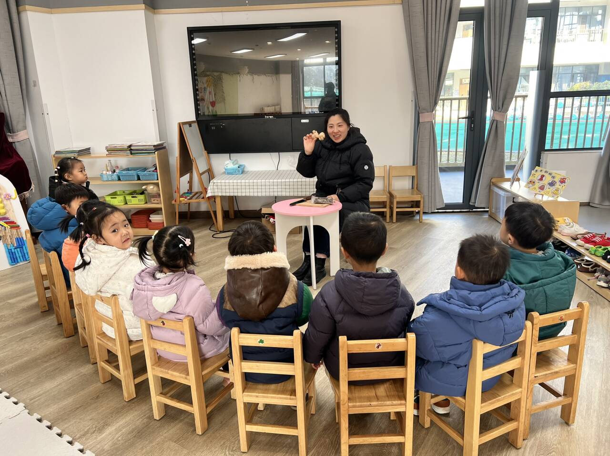 | 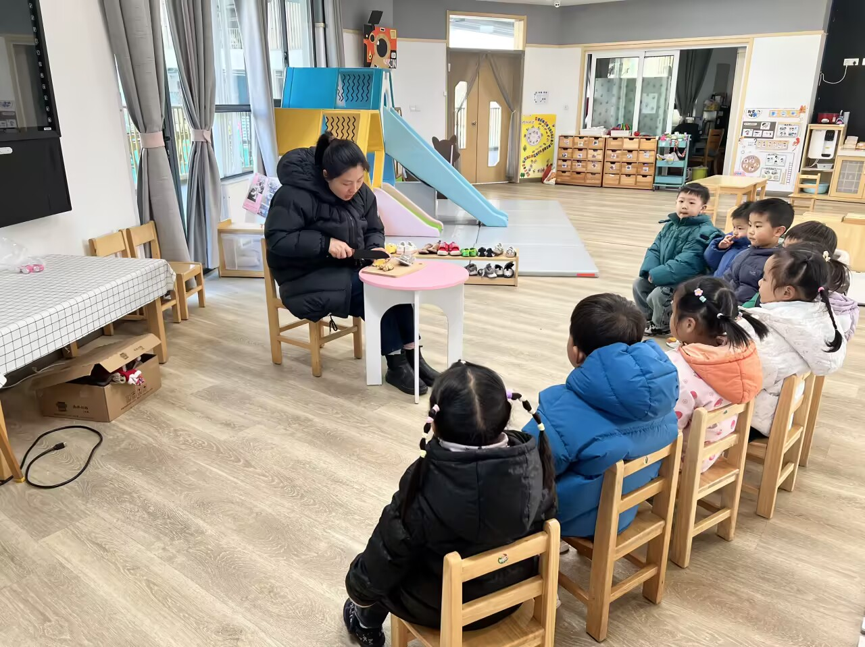 | 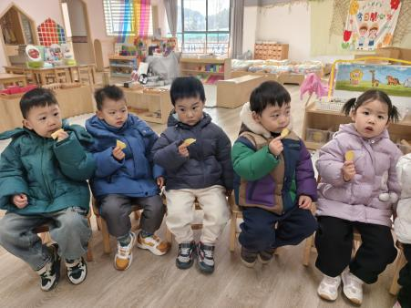
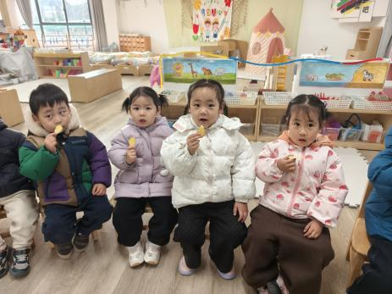 | 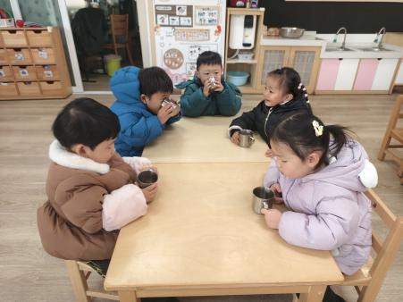 | 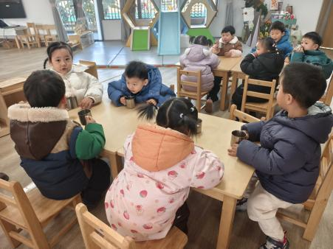
生姜与红糖是家庭常见的食材，选择它们作为课程内容贴近幼儿生活，易于唤起相关经验。生姜特有的辛辣气味与粗糙表皮能提供鲜明的感官刺激，符合托班幼儿通过感知认识世界的思维特点；红糖的甜味则能平衡生姜的刺激，最终制成口感温和的姜茶，确保食物符合幼儿体质安全性。内容将“陌生食材”（生姜）与“熟悉味道”（甜味）结合，降低了幼儿的抗拒心理，激发了探索兴趣。
教育价值延伸：渗透文化关怀与健康启蒙
课程在基础认知之外，隐含更深层的教育价值：
·文化联结：姜茶在中国饮食文化中常与“驱寒”“关爱”相关联，幼儿在品尝中能潜移默化地感受食物背后的文化寓意；
·健康意识启蒙：通过讨论“身体暖和了”等体验，初步建立食物与身体健康之间的朴素联系；
·劳动体验：幼儿虽未直接参与烹饪，但观察制作过程能激发对食物制备的好奇与尊重。
二、故事：爱唱歌的大恐龙
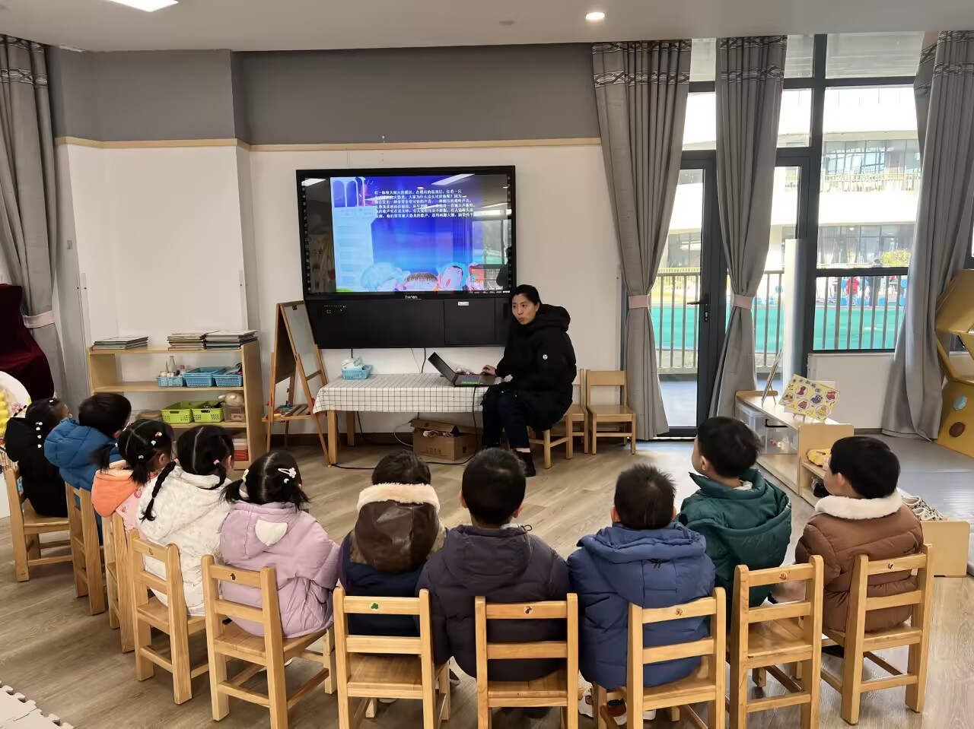 | 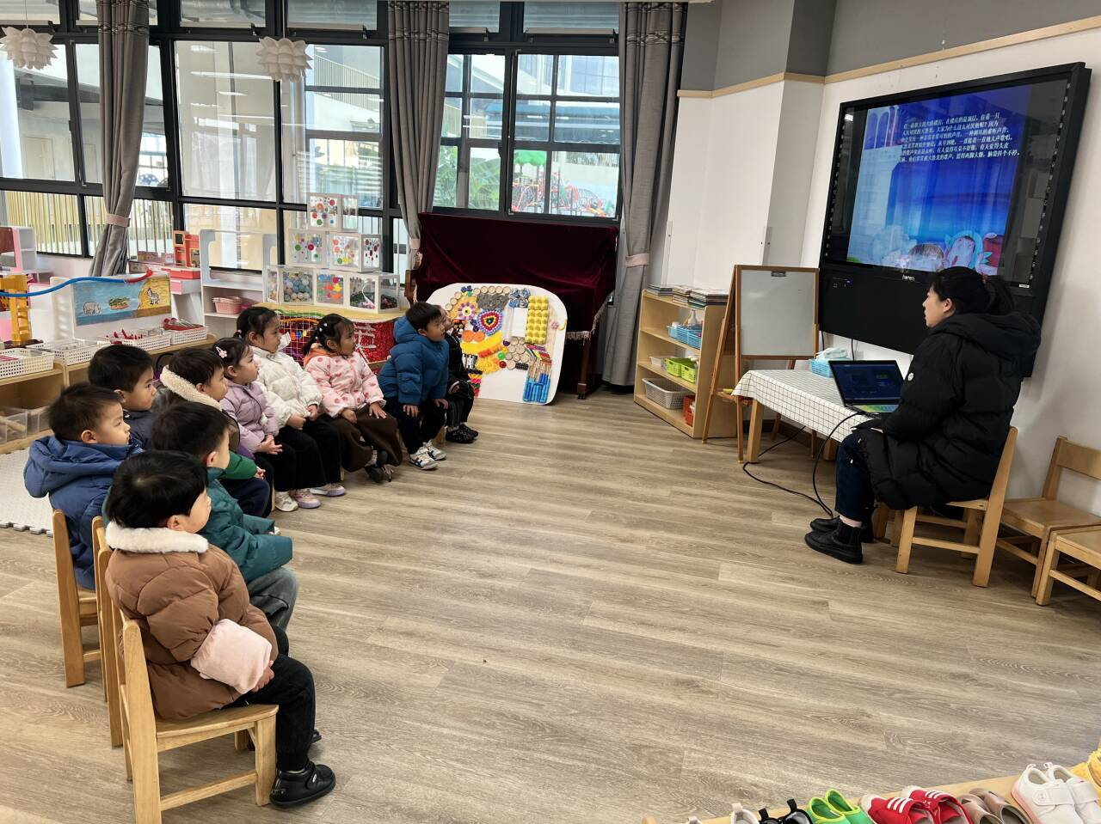 | 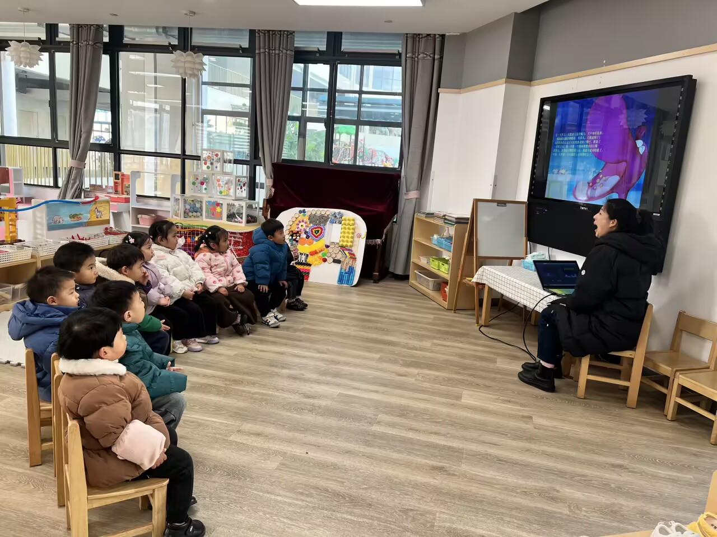
这是一节关于文明礼仪的社会活动。通过讲述大恐龙由于嗓门大而被大家讨厌，在小女孩的提醒下改正错误的故事，引导幼儿在愉悦的体验中了解声音大的危害，进而学会控制声音的音量，在与同伴相处中不影响他人，做一个有礼貌的好宝宝。
- 运动：万能工匠
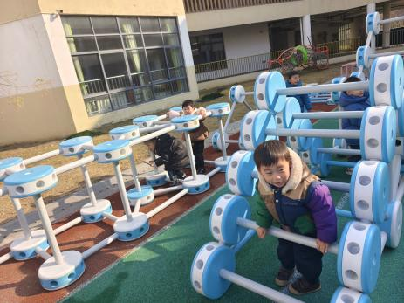 | 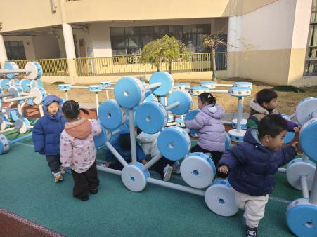 | 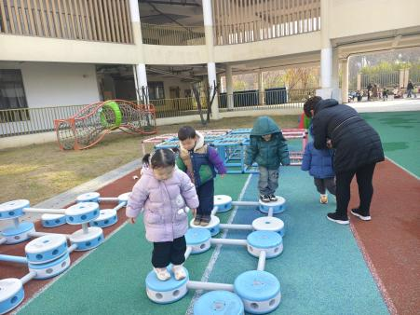
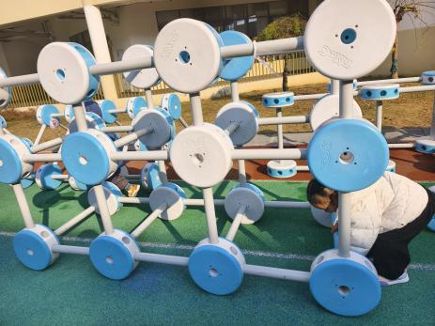 | 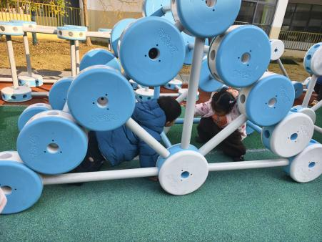 | 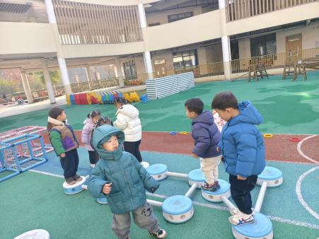
四、早点：鲜牛奶、豆沙包、
午餐：海苔饭、虾仁滑蛋、青菜口蘑、猪肚鸡汤
午点：金桔、牛奶枣、皮蛋瘦肉粥
五、家园配合：
1.鼓励幼儿在家参与简单的食材准备（传递生姜），或设计亲子姜茶制作任务，巩固课堂经验。同时需特别注意安全教育，如明确告知幼儿加热器具的危险性，强调“只能在大人的陪伴下观看”。
2.故事：爱唱歌的大恐龙
有一栋很大很大的楼房，在楼房的最顶层，住着一只人人讨厌的大恐龙。
大家为什么这么讨厌他呢？因为他会发出一种非常非常可怕的声音，一种刺耳的难听声音。
大恐龙喜欢站在窗边，从早到晚，一首接着一首地大声歌唱。他的歌声实在是太吵，有人觉得耳朵不舒服，有人觉得头皮发骂、他们常常被大恐龙的歌声，震得两脚大颤，脑袋抖个不停。
有一天早上，大恐龙又拉开嗓门，大声地唱起来，一栋栋的大楼开始摇晃，没多久，大楼就倒了！人们想办法让这只讨厌的恐龙闭上嘴巴，准备了一大堆土豆，你一个我一个地对准恐龙的大嘴扔进去，恐龙的大嘴填满土豆，他就不能再唱歌了。可是，大恐龙一会儿就把土豆统统吃完了。
大家又准备了一个好大好大的玻璃罩，用一部好大好大的机器，把恐龙住的大楼罩起来。这一下子，大恐龙的声音出不来了。可是，你瞧！大恐龙眯起眼睛，翘起大尾巴，用力放了一个又响又长的臭屁，“砰——”大恐龙刚才吃了那么多土豆泥，臭屁把玻璃罩炸开了，整个城市一下子变成臭烘烘的臭屁城。
大恐龙又开始快乐的大声歌唱，“啊——噢——”这时候，一个女孩跑到大恐龙身边，轻轻地在它耳边说了一句话：“恐龙先生，你的声音太大了。我们大家都不喜欢，你能轻一点吗？”
“是吗？从来没人告诉过我啊，好的好的，我会轻一点，不再那么大声了。”大恐龙红着脸点点头。从此以后，大恐龙的歌声好听多了，不再刺耳，不再难听。

